[Proiect semnat de Primăria orașului Amara pentru conservarea biodiversității lacurilor Amara și Fundata](https://realitatea-ialomiteana.blogspot.com/2020/01/proiect-semnat-de-primaria-orasului.html)

[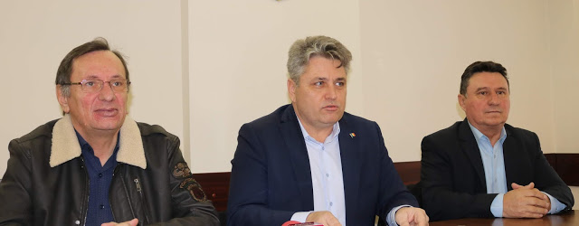](https://1.bp.blogspot.com/-K0mKpsziRE0/XiXrGQCB15I/AAAAAAAAOF0/ZT-3DtqDisQ5tc-jvPXgrrmxo51F97dcQCLcBGAsYHQ/s1600/IMG_6187.JPG)

 Conservarea biodiversității, protecția naturii și conservarea și refacerea ecosistemelor degradate, conștientizarea și educarea publicului privind importanța ariei protejate a lacurilor Fundata și Amara reprezintă principalele obiective ale proiectului „Managementul biodiversității prin realizarea Planului de management al ariei natural protejate - lacurile Fundata și Amara”, proiect care a fost semnat la începutul acestui an de Primăria orașului Amara. Acesta are în vedere inventarierea speciilor de importanță națională și comunitară de pe raza ariei protejate și evaluarea stării de conservare, precum și întocmirea Planului de Management. Finanțarea se face prin Programul Operațional de Infrastructură  Mare, iar Primăria orașului Amara este lider de proiect, fiind în parteneriat cu Primăria comunei Gheorghe Doja și Agenția pentru Protecția Mediului Ialomița.

**Ion Măiță, primarul orașului Amara:**

*„Este unul dintre cele mai mari proiecte care va genera plus valoare pentru biodiversitatea Lacurilor Fundata și Amara. Proiectul a fost depus la începutul lunii aprilie 2018, iar contractul de finanțare a fost semnat pe data de 9 ianuarie 2020 și implică resursă umană foarte mare, dar și studii de specialitate (...) Derularea proiectului se va face pe o perioadă de 36 de luni de la 1 aprilie 2018 până la 30 noiembrie 2022 (...) ”*

În cadrul acestui proiect, rolul Agenției pentru Protecția Mediului Ialomița nu este foarte însemnat, însă reprezentanții instituției au promis să depună eforturi de popularizare a Planului, astfel încât cetățenii să conștientizeze rolul acestuia. În același context, șeful APM Ialomița au mai spus că vor fi foarte atenți la respectarea legislației în vigoare și vor oferi explicații în așa fel încât toți factorii interesați să știe despre ce este vorba.

**[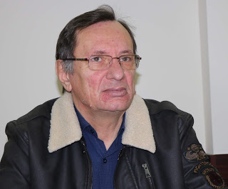](https://1.bp.blogspot.com/-uNEgCGKJGmE/XiXrbvsdZgI/AAAAAAAAOF8/DSlTD5vj058-9OMzg7b_q_3oeO_N-pT8QCLcBGAsYHQ/s1600/IMG_6192.JPG)**

**Laurențiu Ghiauru, director Agenția pentru Protecția Mediului Ialomița:**

*„Sunt foarte încântat pentru că s-a semnat acest proiect pentru că este unul foarte important. Am insistat multă vreme să se întocmească acest Plan de Management pentru cele două lacuri, Amara și Fundata, cu arii protejate extrem de importante. Rolul APM Ialomița nu este foarte mare, dar vom întreprinde toate demersurile de popularizare, astfel încât cetățenii să conștientizeze rolul acestui Plan. Împreună cu primarii vom încerca prin acest Plan de management să conservăm speciile și, în același timp, să impunem condiții drastice pentru dezvoltarea activităților antropice. Vom fi foarte atenți să se respecte legislația astfel încât toți cei implicați și interesați să știe despre ce este vorba și să nu deranjeze pe nimeni. Vor fi stabilite reguli clare de care să se țină cont pentru desfășurarea oricărei activități.”*

Lacul Fundata se întinde pe o suprafață de aproximativ 700 de hectare și o biodiversitate foarte mare, aici putând fi găsite peste 500 de specii de păsări care s-au înmulțit de când luciul de apă a devenit arie protejată.

[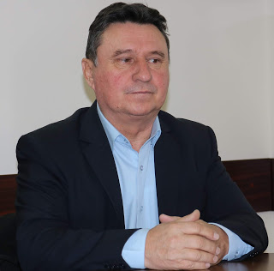](https://1.bp.blogspot.com/-2il9VlEMS5A/XiXr0f260XI/AAAAAAAAOGE/lI9DtFEjYD4r0jBz2TI6iPc930JDUJ2pgCLcBGAsYHQ/s1600/IMG_6194.JPG)

**Ion Mihai, primarul comunei Gheorghe Doja:**

       „Planul de management a fost un obiectiv al nostru încă de când s-a înființat această arie protejată. Noi suntem într-un parteneriat cu Primăria orașului Amara pentru că Lacul Fundata are o suprafață foarte mare, în jur de 700 de hectare și o biodiversitate diversificată (...) Aici există un proiect întocmit încă de când am demarat proiectul de eoliene (...) Sunt peste 500 de specii de păsări care s-au înmulțit de când am protejat-o. Acest proiect va da o directivă clară și precisă dezvoltării, plus că va stabili regului pentru  cei care vin pentru turism sau să desfășoare diferite activități sportive. Pentru cine nu știe, pe acest lac se face și schi nautic și sunt mulți care întreabă ce au voie să facă și ce nu. Sperăm ca implementarea proiectului să se facă în condiții normale și să nu avem probleme.”

În cadrul proiectului vor fi urmărite trei obiective specifice, respectiv întocmirea Planului de management al ariei protejate și creșterea gradului de conștientizare asupra capitalului uman din această arie. În această direcție vor fi inițiate 8 consultări publice cu factorii interesați și alte 8 sesiuni de instruire pentru tânăra generația.

Al treilea obiectiv specific îl reprezintă întărirea capacității administrative a custodelui pentru că între timp, custodia a revenit Agenției Naționale pentru Arii Protejate care va fi primi la sfârșitul proiectului și rezultatele finale. Se va face o dotare cu echipamente specifice, însemnând multifuncțională, aparat foto, stație GPS și stație totală.

În cadrul proiectului este finanțată și o echipă de implementare formată din 6 persoane cărora li se vor asigura salariile pe întrega perioadă de derulare, respectiv 34,5 luni întrucât contractul a fost semnat cu o lună și jumătate întârziere.

Valoarea totală a proiectului este de 8.359.851 lei cu TVA, din care 85% contribuție din Fondul European de Dezvoltare și 15% contribuție proprie a liderului de proiect, bani care se vor recupera ulterior implementării proiectului.

<https://realitatea-ialomiteana.blogspot.com/2020/01/proiect-semnat-de-primaria-orasului.html>

20.01.2020